**GUÍA CREATIVA DOCUMENTO DE PREGUNTAS**

Semestre: Tercer

Materia: Fisica I

Parcial: III

Tema 1: MRU

1. Elige el concepto de cinemática
2. Elija las características de la MRU
3. Si un Cuerpo se mueve con rapidez constante V y describe una trayectoria circular cerrada, la distancia recorrida con respecto a su desplazamiento es:
4. ¿En que condiciones de movimiento se dice que la distancia es la magnitud del desplazamiento?
5. La magnitud de la velocidad instantánea se llama:
6. En una trayectoria cerrada, la magnitud de desplazamiento es:
7. La pendiente de la recta tangente en un punto de la grafica(X vs t), tiene la interpretación fisica de:
8. Que representa el área bajo la curva en una gráfica rapidez contra tiempo para un movimiento rectilíneo

Tema 2: MRUV

1. Si un objeto se mueve hacia el este y su velocidad va disminuyendo, ¿en que dirección va la aceleración?
2. ¿Cuál de las siguientes situaciones es imposible en el M.R.U.V?
3. La caída libre es un ejemplo de movimiento:
4. En el M.R.U.V la magnitud fisica diferente de cero que permanece constante es la:
5. La distancia es una cantidad de naturaleza:
6. Características del MRUV.
7. Si la magnitud del Vector velocidad es constante ¿Dicha partícula puede estar acelerada?
8. Para un MRUA, la gráfica de velocidad contra tiempo, la pendiente de la línea recta representa:

Problema:

1. Un tren partió del reposo y se movió con aceleración constante. En un momento dado estaba viajando a 33.0 m/s, y 160m mas adelante lo estaba haciendo a 54.0 m/s . Calcule (a) la aceleración, (b) el tiempo requerido para recorrer 160m, (c) el tiempo requerido para que alcance un velocidad de 33.0 m/s, y (d) la distancia recorrida desde el reposo hasta el momento en que el tren tuvo una velocidad de 33.0 m/s.

Un tren reduce su velocidad de 80 n tren reduce su velocidad de 80 a 20 Km/h en un tiempo de 8s.

a) Encuentre la aceleración en unidades del S.I.

b) la distancia recorrida en ese tiempo.

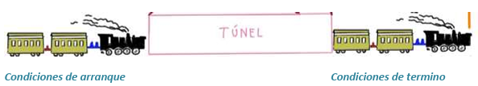

1. Un automóvil mantiene una aceleración constante de 8m/s2; si su velocidad inicial era de 20m/s, ¿Cuál es su velocidad después de 6s? y ¿Cuál es el desplazamiento del vehículo en ese tiempo de recorrido?



1. Un camión viaja a una rapidez constante (MRU) de 80Km/h y rebasa momentáneamente a un

automóvil que va más lento que el. En el instante en que el camión rebasa al auto, este comienza a acelerar a una razón de 1.2 m/s2 (MRUA) y empata con el camión después de haber recorrido 500m del camino.

a) ¿En qué tiempo empata el auto al camión?

b) ¿Cuál es la velocidad del auto en el instante en que empata al camión?

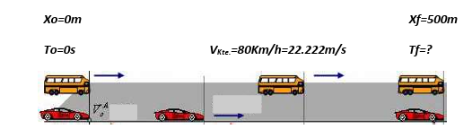

En el instante en que un semáforo cambia a luz verde, un automóvil arranca con una aceleración constante de 2.2m/s2(MRUA). En el mismo instante un camión que viaja a velocidad constante (MRU) de 9.5 m/s, alcanza y pasa al automóvil momentáneamente.

a) ¿A qué distancia del punto de partida el automóvil alcanzara al camión?

b) ¿A qué velocidad se encontraba el auto en el instante que empata o alcanza al camión?

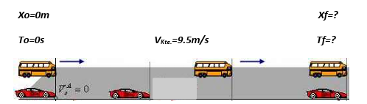

1. Un automóvil y un camión parten del reposo en el mismo instante, encontrándose inicialmente el automóvil a determinada distancia “d” detrás del camión. El camión tiene una aceleración constante de 1.2m/s2 y el automóvil tiene una aceleración de 1.8 m/s2. El automóvil empata al camión después que este (El camión) ha recorrido 45m.

A) ¿Cuánto tarda el automóvil en empatar al camión?

B) ¿A qué distancia “d” se encontraba inicialmente el auto detrás del camión?

C) ¿cuál es la velocidad de cada uno de ellos cuando empatan?

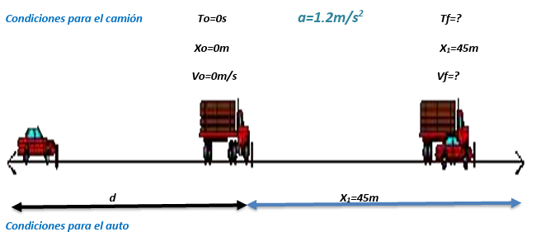

Tema 3: Tiro parabólico

1. Un proyectil se lanza con un ángulo de tiro de 35° por encima de la horizontal. En el punto más alto de la trayectoria, su velocidad es 30m/s. La velocidad inicial tenia una componente horizontal de :
2. El alcance máximo en el tipo parabólico se obtiene cuando el Angulo de disparo es de:
3. El Movimiento parabólico puede interpretarse como la composición de dos movimientos, cuales son?
4. ¿En que puntos de la trayectoria de un tiro parabólico, la velocidad de una partícula lanzada tendrá sus valores máximos y mínimos? Explique su respuesta
5. Se lanza un balón de futbol en trayectoria parabólica, ¿En qué punto, la aceleración es perpendicular a la velocidad?

Problemas

1. Un cañón de juguete, dispara una bala a una velocidad promedio de 25m/s a un ángulo de 58°

con respecto a la horizontal. Calcular:

a) El tiempo de Vuelo considerando que llega al mismo nivel de referencia

b) El tiempo de altura máxima

c) El alcance máximo

d) La altura máxima de disparo

e) Las componentes de la velocidad a los 2 segundos de vuelo

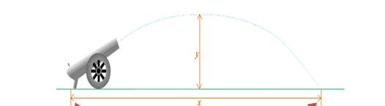

1. Un motociclista planea saltar sobre una motocicleta el cañón que se muestra en la figura. Se

desea que el tiempo que este en el aire es de 3 segundos, Calcular el ángulo  correcto de vuelo

si X=60m. (Considerar el nivel de referencia el piso)

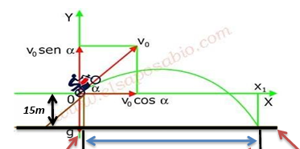

Una pelota de beisbol sales despedida de un bate con una velocidad de 20m/s. en un tiempo de

0.25s. (Para este problema considerar que el bateo es completamente horizontal y Paulatinamente va descendiendo la pelota hasta tocar el piso)

a) A que altura fue el batazo con respecto al piso

b) Que distancia horizontal recorrió la pelota considerando que el nivel de referencia es el piso

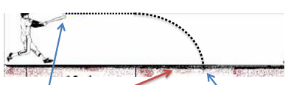

1. Una piedra se le imprime una velocidad de 20m/s a un ángulo de 58° Calcular: (considerar que

parte de piso y llega a piso o parte y llega al mismo nivel de referencia)

a) El Alcance R

b) El tiempo de vuelo

c) Altura máxima

d) Su distancia horizontal X y su altura Y a los 3s

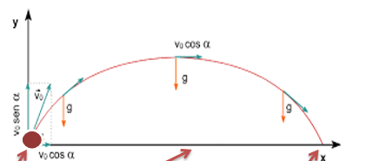

Tema 4: Tiro Vertical

1. Una Piedra se arroja hacia arriba, después de que se suelta su aceleración permanece :
2. Si se lanza un cuerpo hacia abajo con una velocidad inicial diferente de cero, entonces su aceleración es ¿Mayor, igual o menor a ?
3. Valor de la aceleración que tiene un proyectil lanzado en un tiro vertical en el punto más alto de su trayectoria.
4. Para un tiro vetical patiendo del suelo, la velocidad de la patícula en la cúspide de su

trayectoia es:

Problemas:

1. Un golobo esta ascendiendo a razón de 18.2 m/s a una altura de 61.3m sobre el nivel del suelo, cuando se deja caer desde el un bulto.

a)¿Con qué rapidez golpea el bulto el suelo?

b) ¿Cuánto tiempo le tomo llegar al suelo?

1. Un hombre parado en el techo de un edificio tira una pelota verticalmente hacia arriba, con una velocidad de 40 ft/s. la bola llega 4.25s. más tarde al piso. (considerar que los 4.25 s son desde

que se lanzó hasta que cae en el suelo). Calcular:

a) La máxima altura que alcanza medido desde el techo del edificio y el tiempo en alcanzar

la altura máxima.

b) Qué altura tiene el edificio

c) Con que velocidad chocara en el piso

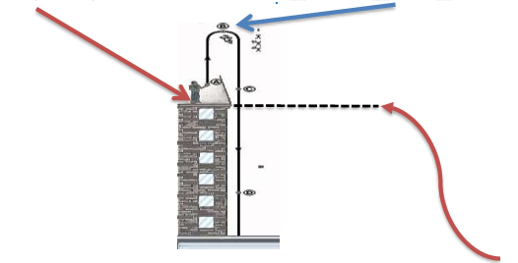

1. Una persona se encuentra en el fondo de un pozo de 88 ft de profundidad con respecto al piso;

lanza una piedra desde este punto con una velocidad de 240ft/s. Calcular: (No considerar la

altura de la persona y la piedra es lanzada prácticamente desde el fondo del Pozo)

a) Velocidad y el tiempo que tarda la piedra en alcanzar el borde del pozo.

b) El tiempo que tarda la piedra en alcanzar la altura máxima

c) El valor de la altura máxima

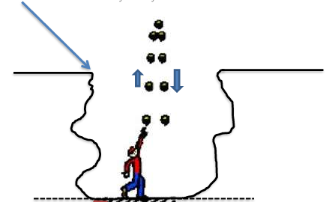

1. Una pelota de hule se deja caer del reposo desde una altura de 40m como se muestra en la

figura. Encontrar:

a) La velocidad a los 2 segundos

b) La velocidad con que impacta en el suelo y el tiempo que tarda en caer.

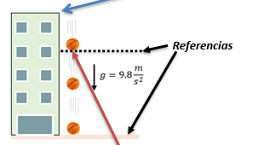

1. Un martillo es arrojado verticalmente hacia arriba en dirección a un techo de 16m de altura.

a)¿Qué velocidad inicial se requiere para llegar a ese punto?.

b)¿Cuál es el tiempo que tarda en subir al techo?